现代家庭风险管理新概念回馈母校活动计划
———新概念风险管理 让生活更美好!
应我校广大教职员工家庭风险管理的广泛需求，校工会联合校友办特邀请杭州新概念保险（法人代表为校友）作为浙江工商大学风险管理服务单位，帮助学校及广大教职工构建科学的风险管理系统。同时，依托新概念保险超市服务平台和国内首创独树一帜的风险管理体系，专门针对本单位教职员工及家人，推出保险团购（爱家行动）活动（保险含盖各大保险公司车险、意外、大病、教育、养老、财险等保险），为教职员工提供一站式的综合保险咨询服务需求、享受到性价比更高的保险服务优惠活动。希望各院系及各部门分工会联络人予以接洽和支持！

一.活动主题：新概念风险管理，让生活更美好
二.活动目的：
第一、正确认知家庭风险，建立科学的家庭风险管理理念
1.风险是客观存在的，是不以人的意志为专移的，所谓“天有不测风云，人有旦夕祸福”；
2.风险是可以被管理的，风险管理包括风险认知、风险分析与评估、风险预防和控制风险转移、风险追踪等五大方面；
3.家庭风险三大风险：意外、大病、养老风险，尤以大病风险和意外风险为主；
4.保险只是风险管理的工具之一，它并不能阻止风险的发生，但可以有效转移家庭某些较大风险，如意外、大病和养老等。合理应用可以降低家庭风险，不至于“因意外或疾病致贫”。
第二、正确认识社保和车险在家庭风险管理中的有限作用，建立和健全家庭风险管理架构
1.商业保险是社会保险的有效补充，形成“政府+组织+个人”共同承担的家庭风险管理架构，更加有效抵御风险，使家庭组织“基业长青”；商业保险对于家庭风险中最大风险（意外、大病、身故），更能起到规避大的经济损失、家庭收入失能及家庭保障的功能，更具有节税避责、安全保全和传承资产的功能；
2.正确认识车险在家庭风险管理中的作用，如何理解传统车险的本质是车比人重要，别人比自己更重要！
三、活动时间：2014年6月1日-12月31日
四、活动内容：
1.组织各院系及各部门家庭风险管理讲座（冯晓杰老师）
2. 团购计划----爱家行动（吴婷老师），为有需求的家庭提供团购优惠服务

附件1：校友简介：冯晓杰，男，1996年毕业于浙江工商大学统计系统计专业，经济学学士，2005年浙江大学MBA结业，1996年进入保险业，从基层业务员做起，先后担任保险公司镇负责人，县级公司总经理，金华及温州地区总经理、浙江分公司营销总经理、浙江分公司常务副总经理，总公司银行保险培训部总经理，2011年创办杭州新概念保险代理有限公司并担任董事长兼总经理、2012年创办杭州新概念企业管理咨询有限公司并担任总经理。在担任泰康人寿金华总经理期间（2004年），接受《金华日报》专访，报到题目为《从窑洞走出的总经理》，先后多次获得浙江省分公司优秀总经理及总公司优秀总经理等荣誉。

附件2：新概念保险超市简介

金融保险超市 保险服务全方位
“一站式”服务平台：经营国外内各大保险公司、各种类型的保险产品。解决客户的综合保险服务需求 、享受更便捷的保险服务。真正做到帮助客户规划性价比最高的风险管理计划。

超市保险产品种类：汽车保险（车险）、意外保险、大病保险、留学保险、港台保险、宠物保险、教育金保险、养老保险、财产保险（家庭财产/企业财产/工程险等）、信用保险、责任保险、团体保险、年金保险等等。

保险超市服务优势： 产品丰富全面， 公正中立，价格更优惠，理赔更快捷（法人服务）。

新概念风险管理服务：企业/家庭风险管理顾问服务在中国保险行业内独树一帜，国内首创。先后为中天集团、野风集团、融创集团、九好集团即很多家庭提供风险管理报告和方案，以4C为核心的客户服务受到好评。

：社保的有效补充：有病看病，无病养老
重大疾病保险
意外保险
：人身意外（各种交通意外、一般性意外等），财产意外
少儿教育保险
：教育基金、创业基金、医疗基金
养老保险
：养老年金---有效补充社保养老、规避通胀、保值增值
：众多保险公司，可选择性价比更高的保险
汽车保险
：有效转移养宠物的风险
：国外留学、定居的生活必需品
：移民、留学、财富保全，收益高且稳定
宠物保险
出国留学保险
港台保险
：职业责任、公众责任、产品质量责任、第三方责任等
信用保险
：让私人融资零风险
责任保险
财产保险
：家庭财产保险、企业财产保险，财产风险转移最佳工具

新概念保险超市产品种类简介

主要合作的保险公司

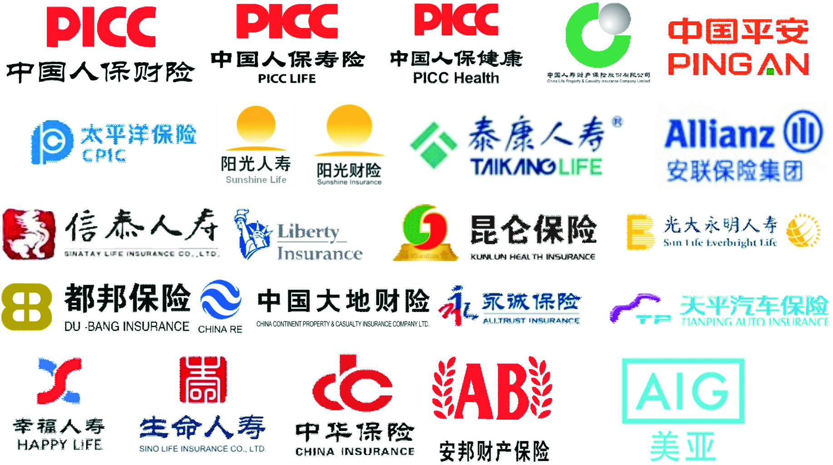

团购方案信息咨询：
新概念风险管理顾问 吴婷 13685775878 2270475188（QQ）

浙江工商大学校工会、校友办联合发布

2014年5月28日星期三

